ODDĚLENÍ
SPRÁVA CHKO ŽELEZNÉ HORY
Náměstí 317
538 25 Nasavrky
tel.: +420 951 42 4806
ID DS: 3hjdyhg
e-mail: zelhory@nature.cz
www.nature.cz

SPISOVÁ ZNAČKA: SR/017/VA/26 | VYŘIZUJE: Mgr. Ondřej Machač, Ph.D. DATUM: 16.1.2026

VEŘEJNÁ VYHLÁŠKA

Agentura ochrany přírody a krajiny ČR, regionální pracoviště Vysočina, oddělení Správa CHKO Železné hory a oddělení Správa CHKO Žďárské vrchy (dále jen „Agentura“), jako orgán ochrany přírody a krajiny podle ustanovení § 75 odst. 1 písm. d), § 78 odst. 1 a § 56 odst. 4 zákona č. 114/1992 Sb., o ochraně přírody a krajiny, ve znění pozdějších předpisů (dále jen “zákon”), po projednání s dotčenými orgány, uvedenými v § 136 zákona č. 500/2004 Sb., správní řád, v platném znění (dále jen „správní řád“), konkrétně se všemi obcemi na území CHKO Žďárské vrchy a Železné hory, kterým toto postavení plyne z § 71 odst. 4 zákona a dále se stavebními úřady Nové Město na Moravě, Žďár nad Sázavou, Bystřice nad Pernštejnem, Polička, Hlinsko, Přibyslav, Chotěboř, Havlíčkův Brod, Ždírec nad Doubravou, Chrudim, Slatiňany, Nasavrky, Ronov nad Doubravou, Heřmanův Městec a Třemošnice zveřejňuje v souladu s ustanovením § 25 správního řádu podle § 172 odst. 1 správního řádu

NÁVRH
OPATŘENÍ OBECNÉ POVAHY Č. xx/2026

I. jímž se na základě ust. § 5 odst. 1 zákona stanovují závazné podmínky k omezení rušivé činnosti, konkrétně zateplování budov, provádění stavebních úprav a udržovacích prací na svislých obvodových stěnách, podstřešních římsách, atikách a střechách včetně montáže lešení potřebného pro tyto činnosti (dále jen „práce“) na tří- a vícepodlažních budovách s ventilačními průduchy, větracími otvory a spárami v obvodovém plášti budov, včetně otvorů s navazujícími dutinami v podstřeší nebo ve střešních konstrukcích budov, které mají šířku / průměr větší než 3 cm (dále jen budovy), které jsou tudíž vhodné pro výskyt zvláště chráněných druhů rorýse obecného (Apus apus) a letounů (netopýrů a vrápenců - všech druhů řádu Chiroptera žijících na území České republiky) takto:

  - Při pracích na budovách budou zachovány všechny stávající větrací otvory včetně průchodů do navazujících odvětrávaných prostor umožňující hnízdění rorýsů či ukrývání letounů. V případě zateplení budov je nutné použít vhodné průlezné prvky, spojující původní vstup do dutiny s otvorem na nové fasádě. Průlezné prvky musí být stejného nebo o 1cm většího průměru než původní otvory, spodní okraj průlezného prvku musí uvnitř navazovat na spodní okraj původního otvoru. Průlezný prvek musí být ve spodní části dostatečně drsný, aby umožňoval snadný průlez pro rorýse a letouny.

  - Pokud není možné při pracích zachovat současné hnízdní možnosti rorýsů či možné úkryty letounů v budovách, dojde k jejich nahrazení odpovídajícím počtem typizovaných budek určených pro hnízdění rorýsů či pro úkryty letounů (viz příloha).

  - Práce budou na budovách prováděny v období od 1. 4. do 1. 5. a od 15. 8. do 1.11, tedy mimo období hnízdění rorýsů a mimo období hibernace a výskytu mateřských kolonií letounů. To neplatí v případě, že průzkum provedený kvalifikovanou osobou s přírodovědným vzděláním, který není starší než jeden rok a byl prováděn v době, kdy lze přítomnost rorýsů a letounů zjistit, který zahrnoval minimálně tři návštěvy lokality s využitím tzv. bat detektoru, případně byl proveden formou přímé kontroly otvorů s endoskopem či jinou vhodnou technikou a jehož výsledky byly před zahájením prací zaslány Agentuře (dále jen „aktuální přírodovědný průzkum“) přítomnost rorýsů i letounů v budově spolehlivě vyloučil, či ji nevyloučil, ale zároveň ani neprokázal.

  - V případě, že aktuální přírodovědný průzkum přítomnost rorýsů i letounů v budově spolehlivě vyloučil, či nevyloučil, ale zároveň ani neprokázal, je práce na budově v termínu od 1. 5. do 15. 8. možné provádět vždy pouze s použitím jednosměrné uzávěry, která musí být nainstalovaná na všechny vletové otvory v odpovídajícím termínu dle výsledků aktuálního přírodovědného průzkumu:

    - V případě, že aktuální přírodovědný průzkum přítomnost rorýsů a letounů jednoznačně vyloučí, nejpozději 5 dní před zahájením prací;
    - V případě že aktuální přírodovědný průzkum přítomnost rorýsů a letounů nevyloučí, ale zároveň ani neprokáže, nejpozději od 1. 4. příslušného kalendářního roku.

Jednosměrné uzávěry zůstávají funkční (umožňují živočichům výlez ven, ale zamezují novému obsazení dutiny, viz příloha) až do ukončení prací v okolí vletových otvorů, v případě zateplení do doby, kdy budou instalovány prodlužovací prvky a živočichové budou moci otvory opět využívat. Funkčnost jednosměrných uzávěr bude stavebníkem v průběhu provádění prací pravidelně kontrolována.

  - Zahájení a ukončení prací oznámí stavebník nejpozději ve lhůtě 14 pracovních dní před zahájením / ukončením prací písemně Agentuře tak, aby mohlo být orgánem ochrany přírody sledováno dodržování podmínek vyplývajících z tohoto opatření obecné povahy. Součástí oznámení bude výtah z projektové dokumentace s vysvětlením, jak bude řešena úprava otvorů umožňujících hnízdění rorýsů a ukrývání netopýrů.

II. jímž se za předpokladu splnění podmínek dle výroku I. pro území chráněné krajinné oblasti Železné hory a Ždárské vrchy na základě ust. § 56 odst. 1 zákona povoluje výjimka ze základních podmínek ochrany zvláště chráněných druhů rorýse obecného (Apus apus) a letounů (netopýrů a vrápenců - všech druhů řádu Chiroptera žijících na území České republiky) uvedených v ustanovení § 50 odst. 1 a 2 zákona, konkrétně ze zákazu škodlivě zasahovat do jejich přirozeného vývoje, konkrétně poškozovat jimi užívaná sídla a rušit je pracemi.

Toto opatření obecné povahy nahrazuje OOP č.2/2018 vydané správou CHKO Žďárské vrchy.

ODŮVODNĚNÍ

Tímto opatřením obecné povahy jsou na základě ust. § 5 odst. 1 zákona a metodického pokynu Ministerstva životního prostředí 8/2009, k postupu orgánů ochrany přírody při zajišťování ochrany hnízdní populace rorýse obecného podle zákona č. 114/1992 Sb., o ochraně přírody a krajiny, ve znění pozdějších předpisů, zveřejněného ve Věstníku Ministerstva životního prostředí, ročník XIX, částka 4/2009 (dostupné na internetové adrese: https://apps.mzp.cz/web/edice.nsf/e75c7074f3a42826c1256b0100778c9a/fa17e37d153c601cc125759a00404137?OpenDocument) stanovené závazné podmínky k omezení rušivé činnosti při provádění prací na budovách s hnízdními možnostmi rorýsů obecných či s úkryty letounů na území chráněných krajinných oblastí Železné hory a Žďárské vrchy tak, aby byla zajištěna ochrana jejich populací a aby nebylo zasahováno do přirozeného vývoje jedinců uvedených zvláště chráněných druhů.

Řada oprav a rekonstrukcí včetně zateplování budov není vázaná na správní řízení a probíhá často bez vědomí orgánu ochrany přírody. Orgán ochrany přírody nemusí mít také vždy k dispozici dostačující informace o hnízdním výskytu rorýse obecného a úkrytech letounů, proto nelze ochranu populací i jedinců těchto zvláště chráněných druhů uspokojivě zajistit pouhou aplikací ustanovení § 48 a násl. zákona ohledně zvláštní druhové ochrany. Opatření obecné povahy skloubením prvků obecné ochrany živočichů a prvků zvláštní druhové ochrany umožňuje efektivně chránit hnízdní populace rorýse obecného a letounů, aniž by stanovené požadavky znamenaly z hlediska zateplování budov, provádění stavebních úprav a udržovacích prací zásadní praktická či ekonomická omezení. Vzhledem k biologii těchto druhů (rorýs udržuje hnízdní dutiny v čistotě, paraziti rorýsů a netopýrů jsou na člověka nepřenosní) nepřinesou stanovené podmínky navýšení případných hygienických rizik.

Z biologie rorýse obecného a řady druhů letounů je známé, že jejich hnízdním biotopem (v případě netopýrů místem rozmnožování, zimování a přechodných úkrytů) jsou lidské stavby. Rorýsi i letouni využívají především otvory vedoucí do izolačních prostorů pod střechou, do podstřeší nebo do půdních prostor, někdy také spáry mezi panely či zdivem. Otvory musí být široké min. 3 cm, aby jedinec mohl otvorem prolézt. Rorýs vyžaduje, aby minimálně 4 m pod hnízdem nebyla pevná překážka, jinak není schopen získat potřebnou rychlost k rozletu. Proto obsazuje pouze otvory na svislé stěně bez překážky (balkonu, střechy, koruny stromů apod.).

Letouni mohou využít jakýkoliv otvor v budově, výška nad zemí nerozhoduje. Letouni se mohou v dutinách vyskytovat jednotlivě nebo v koloniích. Pobytové znaky letounů (trus, ušpiněná stěna apod.) jsou obvykle málo nápadné. Letouni v budovách často unikají pozornosti, pro potvrzení či vyloučení jejich výskytu v konkrétní budově je nutné provést aktuální přírodovědný průzkum. Místa rozmnožování i zimoviště jsou často obývána jedinci i po desetiletí.

V posledních desetiletích dochází k dotační podpoře zateplování a oprav budov. Tento trend přinesl výrazný nárůst ohrožení populace rorýse obecného i některých druhů letounů. Při zateplování dojde často k zániku všech hnízdišť a úkrytů na budově. Dokumentovány jsou ale také případy, kdy pod izolací zůstanou uzavřená mláďata nebo zimující kolonie netopýrů. Důsledkem je plošný úbytek těchto druhů, který je patrný i na území CHKO Železné hory a CHKO Žďárské vrchy. Toto opatření obecné povahy je zaměřeno pouze na budovy o třech a více podlažích, které mohou být obsazené jak rorýsy, tak i letouny. Právě u takovýchto budov dochází nejčastěji k zateplování jejich obvodového pláště. Ostatní typy budov s výskytem uvedených druhů je nutno řešit individuálními výjimkami z podmínek ochrany zvláště chráněných druhů. Ochranu biotopu rorýsů a letounů na lidských stavbách značně komplikuje skutečnost, že zateplování budov, provádění stavebních úprav a udržovacích prací probíhají v různou roční dobu včetně období, kdy je prakticky nemožné výskyt těchto druhů potvrdit. V případě letounů je nutné brát v úvahu skutečnost, že v úkrytech na budovách může docházet k rozmnožování, k zimování, a řada druhů využívá budovy jako přechodné úkryty během tahových přeletů. Na základě těchto skutečností je nutné za biotop těchto druhů považovat všechny budovy vhodné pro hnízdění rorýsů nebo přebývání letounů. Zateplování těchto budov, provádění jejich stavebních úprav či udržovacích prací lze považovat za činnost, která vede nebo by mohla vést k ohrožení či zániku populací druhů ve smyslu § 5 odst. 1 zákona. Aktuální zkušenosti ukazují, že pokud nejsou podniknuta aktivní opatření k ochraně druhů, můžou tyto druhy během krátké doby vymizet z celých čtvrtí nebo obcí. Za takovéto situace dává § 5 odst. 1 zákona orgánu ochrany přírody oprávnění rušivou činnost omezit stanovením závazných podmínek. Tyto podmínky vycházejí ze skutečnosti, že orgán ochrany přírody nemusí mít vždy aktuální údaje o tom, které budovy a které otvory jsou momentálně využívané k hnízdění rorýsů či jako úkryt letounů, a proto je nutné využít princip předběžné opatrnosti. Podmínky jsou však zároveň stanovené tak, aby nadměrně nekomplikovaly provádění potřebných stavebních úprav budov. § 5 odst. 3 zákona navíc stanovuje, že fyzické a právnické osoby jsou povinny při provádění stavebních prací postupovat tak, aby nedocházelo k nadměrnému zraňování nebo úhynu živočichů nebo ničení jejich biotopů, kterému lze zabránit technicky i ekonomicky dostupnými prostředky. Orgán ochrany přírody uloží zajištění či použití takovýchto prostředků, neučiní-li tak povinná osoba sama. Při respektování podmínek, které jsou stanovené v rámci opatření obecné povahy, bude zabráněno nadměrnému úhynu živočichů i ničení jejich biotopu. Rorýs obecný a všechny naše druhy letounů jsou zvláště chránění živočichové dle § 48 zákona a vyhlášky č. 395/1992 Sb., kterou se provádějí některá ustanovení zákona o ochraně přírody a krajiny, ve znění pozdějších předpisů.

Dle § 50 odst. 1 zákona jsou zvláště chránění živočichové chráněni ve všech svých vývojových stádiích. Chráněna jsou jimi užívaná přirozená i umělá sídla a jejich biotop.

Dle § 50 odst. 2 zákona je zakázáno škodlivě zasahovat do přirozeného vývoje zvláště chráněných živočichů, zejména je chytat, chovat v zajetí, rušit, zraňovat nebo usmrcovat. Není dovoleno sbírat, ničit, poškozovat či přemisťovat jejich vývojová stádia nebo jimi užívaná sídla. Je zřejmé, že zateplování budov, provádění jejich stavebních úprav a udržovacích prací často představují pro rorýse a letouny škodlivý zásah do jejich přirozeného vývoje, neboť mohou představovat zánik hnízdních možností a úkrytů letounů.

Dle § 56 odst. 1 zákona lze výjimku ze zákazů u zvláště chráněných druhů živočichů podle § 50 udělit v případech, kdy jiný veřejný zájem převažuje nad zájmem ochrany přírody, nebo v zájmu ochrany přírody. Výjimku povoluje na žádost toho, kdo zamýšlí uskutečnit škodlivý zásah, orgán ochrany přírody. U zvláště chráněných druhů rostlin a živočichů, které jsou předmětem ochrany podle práva Evropských společenství, lze výjimku podle věty první povolit jen tehdy, pokud je dán některý z důvodů uvedených v odstavci 2, neexistuje jiné uspokojivé řešení a povolovaná činnost neovlivní dosažení či udržení příznivého stavu druhu z hlediska ochrany. V pochybnostech o škodlivosti zamýšleného zásahu lze požádat o poskytnutí předběžné informace podle správního řádu.

Dle § 56 odst. 2 lze výjimku ze zákazů u zvláště chráněných druhů rostlin a živočichů povolit: a) v zájmu ochrany volně žijících živočichů a planě rostoucích rostlin a ochrany přírodních stanovišť, b) v zájmu prevence závažných škod, zejména na úrodě, dobytku, lesích, rybolovu, vodách a ostatních typech majetku, c) v zájmu veřejného zdraví nebo veřejné bezpečnosti nebo z jiných naléhavých důvodů převažujícího veřejného zájmu, včetně důvodů sociálního a ekonomického charakteru a důvodů s příznivými důsledky nesporného významu pro životní prostředí, d) pro účely výzkumu a vzdělávání, opětovného osídlení určitého území populací druhu nebo opětovného vysazení v původním areálu druhu a chovu a pěstování nezbytných pro tyto účely, včetně umělého rozmnožování rostlin, e) v případě zvláště chráněných druhů ptáků pro odchyt, držení nebo jiné využívání ptáků v malém množství.

Dle § 56 odst. 4 zákona může orgán ochrany přírody výjimku, která se týká blíže neurčeného okruhu osob, při splnění podmínek uvedených v odstavcích 1 a 2 povolit též opatřením obecné povahy. Rekonstrukce domů často spojené se zateplováním jsou veřejným zájmem, protože vedou k úspoře energie, a z toho pak vyplývají příznivé důsledky nesporného významu pro životní prostředí. Existuje tedy důvod pro vydání výjimky (§ 56 odst. 2 písm. c). Zároveň je zřejmé, že neexistuje jiné uspokojivé řešení, jediná alternativa by byla příslušné domy nerekonstruovat, což není žádoucí z pohledu veřejného zájmu. Rozsah činností a podmínky, které jsou předmětem tohoto opatření, byly stanovené tak, aby povolené zásahy přinesly co největší efekt při současné minimalizaci škodlivého dopadu na rorýse obecného a letouny. Při stanovení podmínek dle výroku I výše respektuje Agentura metodický pokyn Ministerstva životního prostředí 8/2009, k postupu orgánů ochrany přírody při zajišťování ochrany hnízdní populace rorýse obecného podle zákona č. 114/1992 Sb., o ochraně přírody a krajiny, ve znění pozdějších předpisů.

Ad podmínka 1:
Podle metodického pokynu je potřeba stanovit dvě základní ochranné podmínky, a to podmínku, která řeší zachování hnízdních příležitostí rorýsů a podmínky řešení prací v jednotlivých částech roku. Uzavření ventilačních otvorů natrvalo by s ohledem na specifické nároky rorýsů obecných, ale i letounů zásadně omezilo možnosti jejich dalšího hnízdění, resp. rozmnožování a zimování a především udržení populací těchto druhů, proto správní orgán v první podmínce požaduje zachování všech hnízdních možností a úkrytů těchto druhů v budově, pokud je to technicky možné. Dále uvádí nutnost použití vhodných průlezných prvků tak, aby upravené otvory mohly být i nadále pro druhy využitelné.

Ad podmínka 2:
V některých případech technické podmínky neumožňují zachovat větrací průduchy a otvory, tedy možná hnízdiště rorýsů a úkryty letounů. Proto, aby tyto případy neměly negativní vliv na stav jejich populací, stanovuje správní orgán ve druhé podmínce adekvátní náhradu za trvalé zrušení potenciálních hnízdišť a úkrytů. Náhrada za zrušení potenciálních hnízdišť rorýse nebo úkrytů letounů v podobě budek by měla být provedena v rozsahu, který odpovídá počtu rušených hnízdišť či úkrytů, jejich umístění a technické provedení zapracuje projektant do stavební dokumentace. Vhodným odborným podkladem jsou doporučení uvedená na www.rorysi.cz a www.ceson.org nebo v příloze tohoto dokumentu.

Ad podmínka 3:
Aby nedocházelo k rušení hnízdících rorýsů a rozmnožujících se letounů a také k ohrožení mláďat, je ve třetí podmínce stanoveno období, kdy je možné úpravy budovy provádět. V uvedeném období je vyloučeno či minimální riziko hnízdění rorýsů a obývání budovy hibernujícími letouny nebo mateřskými koloniemi letounů.

Ad podmínka 4:
Pokud výskyt rorýse ani letounů na budově není předchozím průzkumem prokázán, je nutné brát v úvahu, že ho zpravidla nelze ani spolehlivě vyloučit. Navíc může dojít k situaci, že rorýsi nebo letouni obsadí vhodné otvory v době mezi provedením průzkumu a zahájením prací. Aby v souvislosti s prováděním prací nedošlo k náhodnému uvěznění rorýsů, letounů, ani jiných živočichů v otvorech, je vždy nutné na větrací průduchy a otvory instalovat před zahájením prací dočasné jednosměrné uzávěry v jednotlivých částech roku tak, jak je uvedeno ve čtvrté podmínce. Důležitá je kontrola funkčnosti těchto uzávěr. Nefunkční uzávěry zvyšují riziko obsazení průduchu a otvoru výše uvedenými živočichy, což by vedlo buď k jejich uvěznění nebo k zastavení prací do doby opuštění dutiny všemi jedinci. Jednosměrné uzávěry musí zůstat funkční až do ukončení prací v okolí vletových otvorů, v případě zateplení do doby, kdy budou instalovány prodlužovací prvky a živočichové budou moci otvory opět využívat. Funkčnost jednosměrných uzávěr bude v průběhu provádění prací pravidelně kontrolována.
Podmínka zahrnuje dva časové režimy pro instalace uzávěr:
- V případě, že aktuální přírodovědný průzkum přítomnost rorýsů a letounů jednoznačně vyloučí, zábrany musí být instalované nejpozději 5 dní před zahájením prací bez ohledu na termín zahájení. (výskyt hnízdišť ptáků a kolonií letounů je v době zahájení prací prakticky vyloučený, nelze však zcela vyloučit náhodný výskyt jedinců letounů, kteří otvor obsadí v době od ukončení průzkumu do zahájení prací).
- V případě že aktuální přírodovědný průzkum přítomnost rorýsů a letounů nevyloučí, ale zároveň ani neprokáže (výskyt je tedy možný a riziko uvěznění zvířat je nezanedbatelné), budou zábrany instalované nejpozději od 1. 4. příslušného kalendářního roku tak, aby v otvorech nemohlo dojít k zahnízdění ptáků nebo vzniku mateřské kolonie netopýrů.

Ad podmínka 5:

Pro možnost kontroly dodržování podmínek vyplývající z tohoto opatření obecné povahy, a tedy i dodržování zákonných podmínek ochrany zvláště chráněných druhů, správní orgán stanovil pátou podmínku, tedy podmínku písemně oznámit zahájení a ukončení prací Agentuře minimálně 14 pracovních dnů předem.

V případě, že žadatel bude trvat na provedení prací v jiném termínu nebo jiným způsobem, než je stanovené v tomto OOP, je možné požádat o individuální výjimku dle § 56 odst. 1.

Agentura upozorňuje, že osoba, která postupuje podle výjimky povolené tímto opatřením obecné povahy, je dle zákonné povinnosti vyplývající z ust. § 56 odst. 7 zákona ve spojení s § 5b odst. 5 zákona povinna každý kalendářní rok nejpozději do 31. 12. nahlásit Agentuře veškeré zásahy provedené na základě této výjimky. Z procesního hlediska byl návrh opatření obecné povahy nejdříve projednán s dotčenými orgány státní správy – stavebními úřady, jejichž působnost zasahuje do území CHKO Železné hory a CHKO Žďárské vrchy. Dále byl návrh opatření obecné povahy zveřejněn po dobu 15 dnů na úřední desce Agentury a byl rovněž doručen všem obcím, jejichž správních obvodů se opatření obecné povahy týká tj. všem obcím na území CHKO Železné hory a CHKO Žďárské vrchy s žádostí o vyvěšení na úředních deskách obecních úřadů. Ve smyslu ust. § 172 správního řádu byla dána lhůta k podání písemných a odůvodněných námitek a písemných připomínek. Ve stanovené lhůtě nebyly uplatněny žádné námitky či připomínky.

POUČENÍ
Podle ustanovení § 172 odst. 4 správního řádu, může k návrhu opatření obecné povahy kdokoli, jehož práva, povinnosti nebo zájmy mohou být opatřením obecné povahy přímo dotčeny, uplatnit u správního orgánu písemné připomínky (nebo na veřejném projednání ústní připomínky). Správní orgán je povinen se připomínkami zabývat jako podkladem pro opatření obecné povahy a vypořádat se s nimi v jeho odůvodnění. Podle ustanovení § 172 odst. 5 správního řádu mohou vlastníci nemovitostí, jejichž práva, povinnosti nebo zájmy související s výkonem vlastnického práva mohou být opatřením obecné povahy přímo dotčeny, nebo, určí-li tak správní orgán i jiné osoby, jejichž oprávněné zájmy mohou být opatřením přímo dotčeny, podat proti návrhu opatření obecné povahy písemné odůvodněné námitky ke správnímu orgánu ve lhůtě 30 dnů ode dne jeho zveřejnění. Zmeškání úkonu nelze prominout. Rozhodnutí o námitkách, včetně vlastního odůvodnění, se stane součástí odůvodnění opatření obecné povahy. Proti rozhodnutí o námitkách se nelze odvolat ani podat rozklad. Změna nebo zrušení pravomocného rozhodnutí o námitkách může být důvodem změny opatření obecné povahy. Dle § 174 odst. 2 správního řádu lze soulad opatření obecné povahy s právními předpisy posoudit v přezkumném řízení. Do opatření obecné povahy a jeho odůvodnění může po nabytí účinnosti každý nahlédnout u Agentury (AOPK ČR, regionální pracoviště Vysočina, oddělení Správa CHKO Železné hory (pro území CHKO Železné hory) a oddělení Správa CHKO Žďárské vrchy (pro území CHKO Žďárské vrchy).

VÝZVA
Agentura v souladu s ustanovením § 172 odst. 1 správního řádu tímto vyzývá dotčené osoby, aby k návrhu tohoto opatření obecné povahy do 30 dnů ode dne jeho zveřejnění na úřední desce Agentury, podaly připomínky nebo námitky.
Vzhledem k vážnosti situace Agentura žádá o konstruktivní, věcné připomínky nebo námitky tak, aby jejich vypořádání mohlo proběhnout bezodkladně za účelem event. vydání konečného řešení otázky.
Dotčenými osobami jsou v souladu s ustanovením § 2 odst. 3 správního řádu ty osoby, jichž se návrh opatření obecné povahy přímo dotýká. Případné připomínky nebo námitky je třeba zaslat písemně k AOPK ČR, regionální pracoviště Vysočina, oddělení Správa CHKO Železné hory (pro území CHKO Železné hory) nebo oddělení Správa CHKO Žďárské vrchy (pro území CHKO Žďárské vrchy), na adresu uvedenou v záhlaví, případně elektronicky e-mailem s podepsaným zaručeným elektronickým podpisem na adresu elektronické podatelny vysocina@aopk.gov.cz nebo prostřednictvím veřejné datové sítě do datové schránky ID: 3hjdyhg.

Agentura současně žádá dotčené obecní úřady o bezodkladné zveřejnění tohoto návrhu opatření obecné povahy na své úřední desce po dobu nejméně 15 dnů a o vyznačení data vyvěšení a sejmutí.

Ing. Václav Hlaváč
ŘEDITEL REGIONÁLNÍHO PRACOVIŠTĚ VYSOČINA

Na úřední desce Agentury a způsobem umožňujícím dálkový přístup (elektronické úřední desce):

vyvěšeno dne: sejmuto dne:

Rozdělovník: obce na území CHKO Železné hory a CHKO Žďárské vrchy
1. Obec Borová, Borová 100, 569 82 Borová u Poličky, z89bmqe
2. Obec Borovnice, Borovnice 54, 592 42 Jimramov, pqpbsna
3. Obec Březí nad Oslavou, Březí nad Oslavou 47, 592 14 Nové Veselí, dbqa95z
4. Obec Březiny, Březiny 32, 572 01 Polička, cpda4g5
5. Obec Budeč, Budeč 44, 592 14 Nové Veselí, quebpme
6. Město Bystřice nad Pernštejnem, Příční 405, 593 15 Bystřice nad Pernštejnem, b3mbs36
7. Obec Cikháj, Cikháj 19, 591 02 Žďár nad Sázavou 2, g3maypn
8. Obec Daňkovice, Daňkovice 9, 592 03 Sněžné, h7cavnt
9. Obec Dědová, Dědová 38, 539 01 Hlinsko v Čechách 1, 7rba4j2
10. Obec Fryšava pod Žákovou horou, Fryšava pod Žákovou horou 80, 592 04 Fryšava pod Žákovou horou, ccdaw9e
11. Obec Hamry, Hamry 121, 539 01 Hlinsko v Čechách 1, ua3a3ew
12. Obec Hamry nad Sázavou, Hamry nad Sázavou 322, 591 01 Žďár nad Sázavou 1, w47av8k
13. Městys Havlíčkova Borová, Náměstí 278, 582 23 Havlíčková Borová, qccbee8
14. Obec Herálec, Herálec 80, 592 01 Herálec pod Žákovou horou, vyhbedp
15. Město Hlinsko, Poděbradovo náměstí 1, 539 23 Hlinsko v Čechách 3, k4hby3r
16. Obec Chlumětín, Chlumětín 56, 592 02 Svratka, 3c5edxu
17. Obec Javorek, Javorek 57, 592 03 Sněžné, 5bnb8fp
18. Obec Jeníkov, Jeníkov 7, 539 01 Hlinsko v Čechách 1, dvma3fi
19. Městys Jimramov, Náměstí Jana Karafiáta 39, 592 42 Jimramov, pe9b4j8
20. Obec Kadov, Kadov 51, 592 03 Sněžné, gpgbvaf
21. Obec Kameničky, Kameničky 149, 539 41 Kameničky, p82a4u9
22. Obec Karlov, Karlov 28, 591 01 Žďár nad Sázavou 1, 6j2aqga
23. Obec Kladno, Kladno 84, 539 01 Hlinsko v Čechách 1, aw2byva
24. Obec Obec Korouhev, Korouhev 234, 569 93 Korouhev, 37fa4vg
25. Obec Krásné, Krásné 68, 592 03 Sněžné, vwxaw96
26. Obec Krouna, Krouna 218, 539 43 Krouna, y9tbk7v
27. Městys Krucemburk, Náměstí Jana Zrzavého 13, 582 66 Krucemburk, 4swbdbk
28. Obec Křídla, Křídla 1, 592 31 Nové Město na Moravě, sh8aq83
29. Obec Křižánky, Křižánky 116, 592 02 Svratka, uzubme2
30. Obec Kuklík, Kuklík 25, 592 03 Sněžné, 6p8aw93
31. Obec Lhotka, Lhotka 60, 592 01 Žďár nad Sázavou 1, m32bn97
32. Obec Lísek, Lísek 80, 592 45 Lísek u Bystřice nad Pernštejnem, baba63r
33. Obec Líšná, Líšná 41, 592 03 Sněžné, w44a8jp
34. Obec Malá Losenice, Malá Losenice 30, 592 11 Velká Losenice, f3eaqkc
35. Obec Matějov, Matějov 45, 592 12 Nížkov, 3kuarn4
36. Obec Nová Ves u Nového Města, Nová Ves u Nového Města 104, 592 31 Nové Město na Moravě, hqxaq87
37. Město Nové Město na Moravě, Vratislavovo náměstí 103, 592 31 Nové Město na Moravě, y67bvir
38. Městys Nové Veselí, Na Městečku 114, 592 14 Nové Veselí, vvybcdg
39. Obec Nový Jimramov, Nový Jimramov 30, 592 42 Jimramov, sizaysu
40. Obec Oldřiš, Oldřiš 132, 569 82 Borová u Poličky, kn6a46r
41. Obec Oudoleň, Oudoleň 123, 582 24 Oudoleň, w35bmpz
42. Obec Počítky, Počítky 67, 591 01 Žďár nad Sázavou 1, 7j9ayjk
43. Obec Polnička, Polnička 225, 591 02 Polnička, e67bbyy
44. Obec Pustá Kamenice, Pustá Kamenice 64, 569 82 Borová u Poličky, uavbp4z
45. Obec Pustá Rybná, Pustá Rybná 48, 572 01 Polička, 6xta49r
46. Obec Račín, Račín 18, 592 11 Velká Losenice, fv9awxy
47. Obec Radňovice, Radňovice 61, 592 31 Nové Město na Moravě, 2xiay5i
48. Obec Radostín, Radostín 14, 591 01 Žďár nad Sázavou 1, zx4ayk4
49. Obec Raná, Raná 16, 539 72 Raná u Hlinska, zbna5aa
50. Obec Rosička, Rosička 20, 592 12 Nížkov, gxca39x
51. Obec Sádek, Sádek 150, 572 01 Polička, 7mwa5c4
52. Obec Sázava, Sázava 159, 592 11 Velká Losenice, qjcap62
53. Obec Sklené, Sklené 17, 591 01 Žďár nad Sázavou 1, zu7b7y5
54. Obec Slavětín, Slavětín 27, 582 63 Ždírec nad Doubravou, 869aw75
55. Městys Sněžné, Sněžné 55, 592 03 Sněžné, uk7bbeu
56. Obec Spělkov, Spělkov 19, 592 03 Sněžné, 8yfayr6
57. Obec Studnice, Studnice 108, 539 01 Hlinsko v Čechách 1, 9t7by4w
58. Obec Světnov, Světnov 62, 591 02 Žďár nad Sázavou 2, je9azet
59. Město Svratka, Palackého 30, 592 02 Svratka, ekhba4k
60. Obec Svratouch, Svratouch 290, 539 42 Svratouch, bvkb372
61. Obec Škrdlovice, Škrdlovice 48, 591 01 Žďár nad Sázavou 1, wnsarsw
62. Obec Telecí, Telecí 156, 569 94 Telecí, iexa3nk
63. Obec Tři Studně, Tři Studně 25, 592 04 Fryšava pod Žákovou horou, 8xnaq7c
64. Obec Vatín, Vatín 82, 591 01 Vatín, inmaxb8
65. Obec Věcov, Věcov 61, 592 44 Věcov, zrybj3z
66. Obec Velká Losenice, Velká Losenice 360, 592 11 Velká Losenice, qjxbkez
67. Obec Vepřová, Vepřová 36, 592 11 Velká Losenice, p4uav3g
68. Obec Vítanov, Vítanov 126, 539 01 Hlinsko v Čechách 1, 7fpb263
69. Obec Vlachovice, Vlachovice 20, 592 31 Nové Město na Moravě, u3sas6c
70. Městys Vojnův Městec, Vojnův Městec 27, 591 01 Vojnův Městec, ekebmfp
71. Obec Vojtěchov, Vojtěchov 120, 539 01, Hlinsko v Čechách 1, tara5np
72. Obec Vortová, Vortová 95, 539 61 Vortová, gi7byus
73. Obec Všeradov, Všeradov 39, 539 01 Hlinsko v Čechách 1, rpgb53b
74. Obec Vysočina (Dřevíkov, Rváčov, Svobodné Hamry), Dřevíkov 55, 539 01 Hlinsko v Čechách 1, ya6bt88
75. Obec Vysoké, Vysoké 34, 591 01 Žďár nad Sázavou 1, zdba93s
76. Z Obec ubří, Zubří 37, 592 31 Nové Město na Moravě, cc9aug7
77. Město Žďár nad Sázavou, Žižkova 227, 591 01 Žďár nad Sázavou 1, ybxb3sz
78. Město Ždírec nad Doubravou, Školní 500, 582 63 Ždírec nad Doubravou, kg2bqmn
79. Město Chotěboř, Trčků z Lípy 69, 583 01 Chotěboř, 94ubfm7
80. Město Chrudim, Resselovo náměstí 77, 537 01 Chrudim I, 3y8b2pi
81. Město Nasavrky, Náměstí 77, 538 25 Nasavrky, qwub3yr
82. Město Ronov nad Doubravou, Chittussiho nám. 150, 53842 Ronov nad Doubravou, q3bbbq9
83. Město Seč, Chrudimská 1, 538 07 Seč, tzibpnt
84. Město Slatiňany, T. G. Masaryka 36, 538 21 Slatiňany, jzrbny8
85. Město Třemošnice, Náměstí Míru 451, 538 43 Třemošnice, zsrbtms
86. Městys Bojanov, Bojanov 18, 538 26 Bojanov, s4mbq5j
87. Městys Libice nad Doubravou, Zámecká 47, 582 77 Libice nad Doubravou, 262bhgc
88. Městys Trhová Kamenice, Raisovo náměstí 4, 539 52 Trhová Kamenice, zxzbax4
89. Městys Včelákov , Včelákov 81, 539 57 Včelákov, kyha5kv
90. Obec Bezděkov, Bezděkov 22, 583 01, Bezděkov , 8s7bhft
91. Obec Běstvina, Běstvina 29, 538 45 Běstvina, u4dbpe9
92. Obec Bousov, Bousov 49, 53843 Bousov, 56wbz7e
93. Obec Ctětín, Ctětín 55, 538 25 Nasavrky, prgbz83
94. Obec Čečkovice, Čečkovice 40, 583 01 Chotěboř, v8vbtx9
95. Obec České Lhotice, České Lhotice 35, 538 25 Nasavrky, vnyb2mr
96. Obec Dolní Sokolovec, Dolní Sokolovec 4, 583 01 Chotěboř, f2cbf3q
97. Obec Hodonín, Hodonín 33, 538 25 Nasavrky, m7mazsz
98. Obec Horní Bradlo, Horní Bradlo 7, 539 53 Horní Bradlo, ienb2ps
99. Obec Hošťálovice, Hošťalovice 18, 538 03 Heřmanův Městec, n5wb35z
100. Obec Jeřišno, Jeřišno 25, 582 74 Jeřišno, p7dax3p
101. Obec Klokočov, Klokočov 105, 583 01 Klokočov, 2n2edui
102. Obec Krásné, Krásné 15, 538 25 Nasavrky, 857bnni
103. Obec Křižanovice, Křižanovice 7, 53821 Křižanovice, maqa29s
104. Obec Libkov, Libkov 31, 538 25 Nasavrky, jaya4y4
105. Obec Liboměřice, Liboměřice 26, 53821 Liboměřice, 66cb2qv
106. Obec Licibořice, Licibořice 17, 538 23 Licibořice, t39a4yy
107. Obec Lipovec, Lipovec 13, 538 43 Třemošnice, dnta4zm
108. Obec Lány, Lány 41, 583 01 Chotěboř, kfabv76
109. Obec Lukavice, Lukavice 1, 538 21 Slatiňany, qqwb2rk
110. Obec Maleč, Maleč 48, 582 76 Maleč, hm5bm96
111. Obec Miřetice, Miřetice 66, 53955 Miřetice, a7sa43i
112. Obec Míčov-Sušice, Míčov 32, 538 03 Heřmanův Městec, abgb2s7
113. Obec Načěšice, Načešice 21, 53803 Načešice, n57a44t
114. Obec Nová Ves u Chotěboře, Nová Ves u Chotěboře 63, 582 73 Nová Ves u Chotěboře, 2kiatwu
115. Obec Podhořany u Ronova, Podhořany u Ronova 102, 538 41 Podhořany u Ronova nad Doubravou, 3vtb3gi
116. Obec Podmoklany, Podmoklany 30, 582 63 Ždírec nad Doubravou, ptkaja7
117. Obec Rabštejnská Lhota, Rabštejnská Lhota 130, 537 01 Chrudim, v9nb3h3
118. Obec Rušinov, Rušinov 3, 583 01 Rušinov, 3nhawfk
119. Obec Slavíkov, Slavíkov 2, 582 65 Slavíkov, xg3ayn2
120. Obec Sloupno, Sloupno 12, 583 01 Sloupno, ztwarta
121. Obec Sobíňov, Sobíňov 200, 582 62 Sobíňov, 2cuax98
122. Obec Svídnice, Svídnice 99, 538 24 Svídnice u Chrudimě, 2pua5gx
123. Obec Vápenný Podol, Vápenný Podol 74, 53803 Vápenný Podol, zw8a3dd
124. Obec Vyžice, Vyžice 74, 538 03 Vyžice, 686a5py
125. Obec Žlebské Chvalovice, Žlebské Chvalovice 47, 538 43 Třemošnice, zesb3ig
126. Stavební úřad Nové Město na Moravě, Vratislavovo náměstí 103, 592 31 Nové Město na Moravě, y67bvir
127. Stavební úřad Bystřice nad Pernštejnem, Příční 405, 593 15 Bystřice nad Pernštejnem, b3mbs36
128. Stavební úřad Hlinsko, Poděbradovo náměstí 1, 539 23 Hlinsko v Čechách 3, k4hby3r
129. Stavební úřad Žďár nad Sázavou, Žižkova 227, 591 01 Žďár nad Sázavou 1, ybxb3sz
130. Stavební úřad Ždírec nad Doubravou, Školní 500, 582 63 Ždírec nad Doubravou, kg2bqmn
131. Stavební úřad Chotěboř, Trčků z Lípy 69, 583 01 Chotěboř, 94ubfm7
132. Stavební úřad Chrudim, Resselovo náměstí 77, 537 01 Chrudim I, 3y8b2pi
133. Stavební úřad Nasavrky, Náměstí 77, 538 25 Nasavrky, qwub3yr
134. Stavební úřad Ronov nad Doubravou, Chittussiho nám. 150, 53842 Ronov nad Doubravou, q3bbbq9
135. Stavební úřad Slatiňany, T. G. Masaryka 36, 538 21 Slatiňany, jzrbny8
136. Stavební úřad Třemošnice, Náměstí Míru 451, 538 43 Třemošnice, zsrbtms
137. Stavební úřad Polička, Palackého nám. 160, 572 01 Polička, w87brph
138. Stavební úřad Přibyslav, Bechyňovo náměstí 1, 582 22 Přibyslav, gw6bqx4
139. Stavební úřad Havlíčkův Brod, V Rámech 1855, 580 01 Havlíčkův Brod, 5uvbfub
140. Stavební úřad Heřmanův Městec, nám. Míru 4 53803 Heřmanův Městec, n5wb35z

Příloha

Budky pro rorýse

Speciální budky vyráběné ze dřevobetonové směsi, určené pro zateplované stěny. Vyznačují se nízkou hmotností a dobrými tepelně-izolačními vlastnostmi. Instalují se na původní obvodový plášť (zdivo) a následně jsou obloženy vrstvou izolačního materiálu. Budky jsou již ve 140 mm KZS zcela skryty, ze zateplené fasády vyčnívá pouze vletový otvor. Ve 160 mm KZS je možné podložit budky deskou EPS (XPS) kvůli zlepšení tepelně izolačních vlastností.

Budky doporučuji umístit na původní plášť v místě stávajících VO s hnízdišti. Povrchovou úpravu budek doporučuji provést shodně se zateplovanou stěnou (lepidlo, perlinka, fasádní barva).

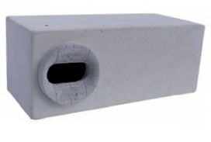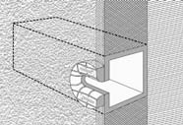
Celkový pohled na jednokomorovou budku Schematický nákres téže budky, instalované ve
vrstvě zateplení v atikovém prostoru objektu
v místě stávajících VO

Box za atikou, šikmo seříznutá trubka, výkres: Ivan Řehoř

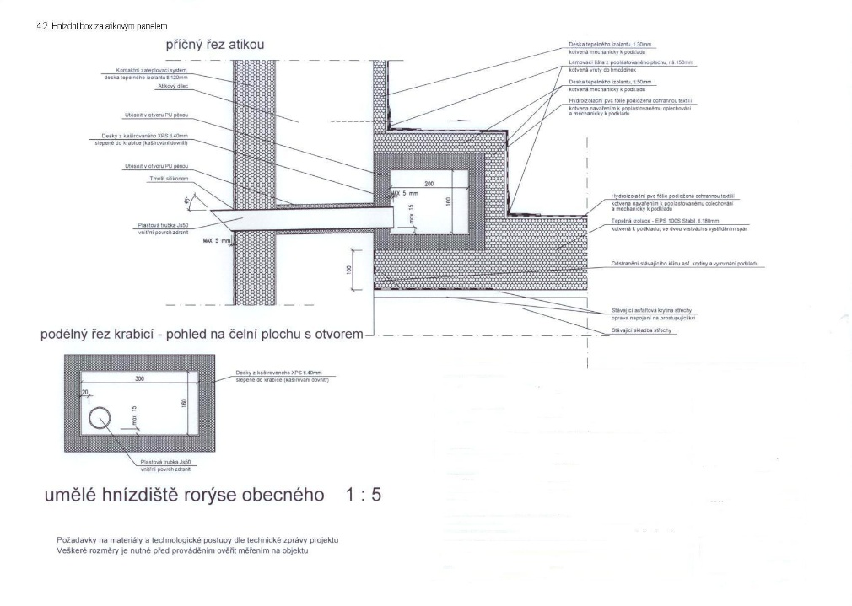

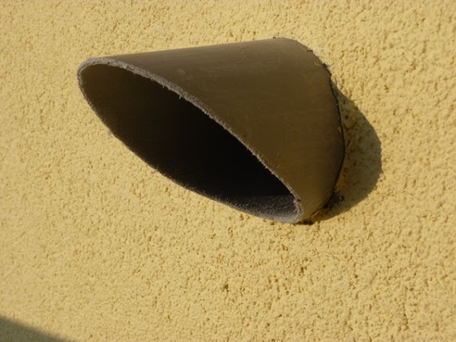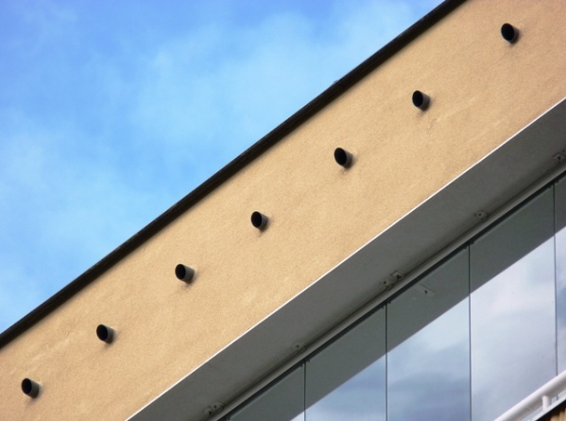
Ilustrační snímek správně realizovaného Ukázka nesprávného provedení opatření, trubky
opatření. vyčnívají spodními okraji ze zateplené fasády
a jsou pro rorýse jen obtížně překonatelnou
překážkou

Šikmo seříznutá trubka

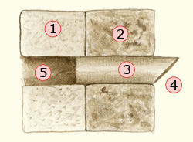

Novodurová trubka – průchod izolací (bokorys):

1) atikový panel
2) tepelně izolační vrstva
3) novodurová trubka
4) převislý konec brání zatékání
5) ventilační otvor

Jednocestná uzávěra, převzato z www.ceson.org

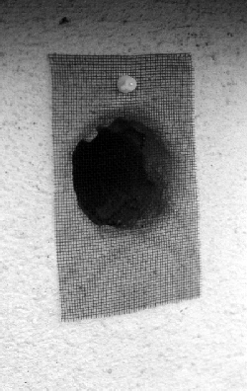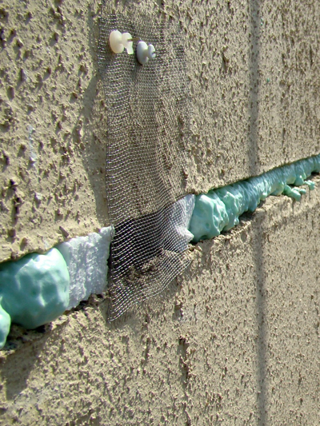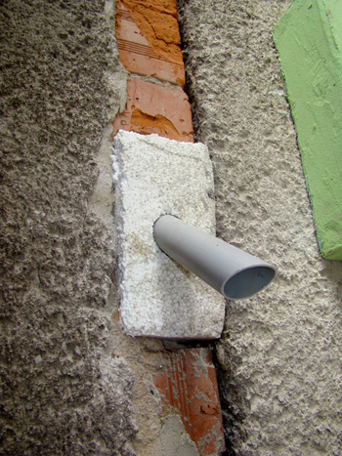

- Závěs z jemné drátěné síťky, perlinky či pevnějšího igelitu upevněný pouze nad spárou pomocí hřebíčků do betonu, tmelu či stavebního lepidla. Spodní okraj síťky zůstane volný, neměl by ale odstávat od stěny budovy a musí dostatečně přesahovat spodní okraj spáry.

- Hladkou kovovou nebo plastovou trubku dlouhou cca 20 cm (vnitřní průměr min. 4 cm), která se upevní do výletového otvoru šikmo dolů. Sklon a hladké stěny trubky opět znemožní netopýrům návrat do úkrytu.
V případě kruhových VO doporučuji využít variantu a). Jednocestnou uzávěru doporučuji ponechat na VO po dobu 7 – 10 dnů a následně VO po dobu stavebních prací pevně zaslepit vyjímatelnou vložkou.

Vhodnými obdobími pro instalaci uzávěr jsou: 15. 3. – 10. 4., 1. 9. – 15. 10.

